福建水利电力职业技术学院

比价采购文件

采购编号：hqc20240221

项目名称：交通工程学院新建实训场桌椅采购项目

采购方式：比价采购
采购单位：福建水利电力职业技术学院后勤管理处

二〇二四年二月

第一部分 比价采购公告

现福建水利电力职业技术学院后勤管理处对交通工程学院新建实训场桌椅采购项目进行比价采购，特邀请国内合格的供应商前来提交密封的比价文件。
- 采购编号：hqc20240221
- 采购项目：交通工程学院新建实训场桌椅采购项目。
- 项目名称及数量：详见比价采购项目一览表。
- 交货地点：福建水利电力职业技术学院指定地点。
- 合格的供应商：符合《中华人民共和国政府采购法》第二十二条及本比价文件规定条件的供应商。
- 密封报价截止时间：2024年2月27日上午9：30（北京时间）。逾期收到或不符合规定的比价文件不予接受。
- 比价时间：2024年2月27日上午9：30（北京时间）
- 比价地点：综合楼317会议室

学院地址：永安市巴溪大道2199号
邮 编：366000 电 话：（0598）8823810
联 系 人：许老师 邮 箱：QQ503507010

比价采购项目一览表
合同包号 | 项目名称 | 数量 | 主要技术规格 | 最高单价限价（元/张） | 最高总价限价（元） | 交货地点 | 交货期限
1 | 双人电脑桌 | 9 | 整体尺寸1400mm*600mm*750mm±2mm.  1、饰面：台面为优质三氢板，具有防磨，防污，硬度高，表面哑光效果持久。不含对人体有害化学成份，甲醛含量小于1.4MG/L。  2、收边：封边为优质 PVC 封边胶带（厚度为2mm），质感好、厚度均匀耐磨性好。  3、内材：基材，经过防虫、防腐的化学处理，强度高、钢性好、不变形、比重合理，其指标均达到国家E1级标准。  4、配件:五金配件采用优质五金，各种配件、连接件安装严密、平整、端正、牢固，结合处无崩茬或松动。  5、腿部：采用优质钢管40mm*20mm±2mm,扁管蝴蝶型一次成型，钢琴烤漆，壁厚1.2mm，表面精心打磨、高温无尘烤漆，不脱落，不生锈，表面光泽透亮。主机箱设有双开门方便主机进出，机箱内空间充足方便隐藏网线，门子上安装两把锁防盗效果俱佳，箱体前后冲孔可散热，整体结构简洁实用。 | 620 | 5580 | 按采购单位指定地点 | 按采购单位指定时间
1 | 双人学生桌 | 120 | 整体尺寸1400mm*600mm*750mm±2mm.  1、饰面：台面为优质三氢板，具有防磨，防污，硬度高，表面哑光效果持久。不含对人体有害化学成份，甲醛含量小于1.4MG/L。 2、收边：封边为优质 PVC 封边胶带（厚度为2mm），质感好、厚度均匀耐磨性好。  3、内材：基材，经过防虫、防腐的化学处理，强度高、钢性好、不变形、比重合理，其指标均达到国家E1级标准。  4、配件:五金配件采用优质五金，各种配件、连接件安装严密、平整、端正、牢固，结合处无崩茬或松动。  5、腿部：采用优质钢管50mm*20mm±2mm,扁管蝴蝶型一次成型，钢琴烤漆，壁厚1.2mm，表面精心打磨、高温无尘烤漆，不脱落，不生锈，表面光泽透亮。 | 460 | 55200 | 按采购单位指定地点 | 按采购单位指定时间
1 | 学生方凳 | 258 | 采用方管主架，三聚氰胺板凳面，尺寸是320mm*220mm*420mm±2mm，钢架表面经过生锈，磷化，打磨，喷涂而成。  1、方管主架：采用优质冷轧钢管25mm*25mm±2mm方管，采用二氧化碳气体保护焊在接触人体或收藏品的部位无突出的毛刺或刃口棱角，切边平整，无凹缺和凸豆，底脚平稳。钢管表面经过除油、除锈、磷化、静电喷塑等工序高温固化而成，质量坚固耐用。架子表面静电喷涂颜色黑色和银色供选择。  2、坐板：采用优质三聚氰胺板。 | 60 | 15480 | 按采购单位指定地点 | 按采购单位指定时间
注：
1.报价人应按合同包报价，对同一合同包内所有品目号内容报价时必须完整。
2.本项目设有最高限价，报价人的报价超过最高限价的为无效报价，其报价按无效报价处理。

第二部份 比价须知
一、比价须知：
1.比价时间：2024年2月27日上午9：30（北京时间）
2.比价地点：综合楼317会议室
3.报价方式：一次性包干价包括税费以及运输费等一切相关费用。
4.比价办法：采用经评审的最低价法。即对所有资格审查合格的供应商的报价，在全部满足比价文件实质性要求前提下，依据统一的价格要素评定最低报价，以提出最低报价的报价人作为供应商的评审方法。
5.比价文件递交：报价人需提交报价文件正本一份。用信封密封，并标明项目编号、项目名称、报价人名称。
6.无效报价：有下列情况之一的，为无效报价。
(1)合格的供应商不足三家或最低报价超过最高限价的；
(2)售后服务要求不满足采购单位要求，采购单位不能接受的。
7.付款方式：完成全部供货后，采购人经验收合格后十日内支付全部货款。
二、供应商资质要求：
1．报价人必须符合《中华人民共和国政府采购法》第二十二条规定。
2．报价人必须应具有本次比价货物或服务的营业范围，并提供加盖报价人公章的合格有效的营业执照副本复印件和经年检的税务登记证副本复印件。（若三证合一，仅需提供有“统一社会信用代码”的法人营业执照副本复印件）
3．本项目不接受联合体报价。
三、本比价文件的解释权属于后勤管理处。

第三章 采购内容及要求
一、项目名称：交通工程学院新建实训场桌椅采购项目
二、数量：见采购内容及要求
三、供货安装期限 ：2024年3月12日前
四、采购内容及要求：
序号 | 品名 | 单位 | 数量 | 技术指标参数
1 | 双人电脑桌 | 张 | 9 | 整体尺寸1400mm*600mm*750mm±2mm.  1、饰面：台面为优质三氢板，具有防磨，防污，硬度高，表面哑光效果持久。  不含对人体有害化学成份，甲醛含量小于1.4MG/L。  2、收边：封边为优质 PVC 封边胶带（厚度为2mm），质感好、厚度均匀耐磨性好。  3、内材：基材，经过防虫、防腐的化学处理，强度高、钢性好、不变形、比重合理，其指标均达到国家E1级标准。  4、配件:五金配件采用优质五金，各种配件、连接件安装严密、平整、端正、牢固，结合处无崩茬或松动。  5、腿部：采用优质钢管40mm*20mm±2mm,扁管蝴蝶型一次成型，钢琴烤漆，壁厚1.2mm，表面精心打磨、高温无尘烤漆，不脱落，不生锈，表面光泽透亮。主机箱设有双开门方便主机进出，机箱内空间充足方便隐藏网线，门子上安装两把锁防盗效果俱佳，箱体前后冲孔可散热，整体结构简洁实用。
2 | 双人学生桌 | 张 | 120 | 整体尺寸1400mm*600mm*750mm±2mm.  1、饰面：台面为优质三氢板，具有防磨，防污，硬度高，表面哑光效果持久。不含对人体有害化学成份，甲醛含量小于1.4MG/L。 2、收边：封边为优质 PVC 封边胶带（厚度为2mm），质感好、厚度均匀耐磨性好。  3、内材：基材，经过防虫、防腐的化学处理，强度高、钢性好、不变形、比重合理，其指标均达到国家E1级标准。  4、配件:五金配件采用优质五金，各种配件、连接件安装严密、平整、端正、牢固，结合处无崩茬或松动。  5、腿部：采用优质钢管50mm*20mm±2mm,扁管蝴蝶型一次成型，钢琴烤漆，壁厚1.2mm，表面精心打磨、高温无尘烤漆，不脱落，不生锈，表面光泽透亮。
 | 学生方凳 | 张 | 258 | 采用方管主架，三聚氰胺板凳面，尺寸:320mm*220mm*420mm±2mm，钢架表面经过生锈，磷化，打磨，喷涂而成。  1、方管主架：采用优质冷轧钢管25mm*25mm±2mm,方管，采用二氧化碳气体保护焊在接触人体或收藏品的部位无突出的毛刺或刃口棱角，切边平整，无凹缺和凸豆，底脚平稳。钢管表面经过除油、除锈、磷化、静电喷塑等工序高温固化而成，质量坚固耐用。架子表面静电喷涂颜色黑色和银色供选择。  2、坐板：采用优质三聚氰胺板。
五、质量要求：

1．产品执行标准：国家环境保护标准。

2．货物应是全新的经检验合格的产品，积压的库存商品排除在外；完全符合比价采购规定的质量、规格等要求，报价人须完全响应本项目规格质量要求并按采购清单供货。

3．货物包装均应有良好的防湿、防锈、防潮、防雨、防腐及防碰撞的措施并保证安全、完整、运达采购人指定现场。凡由于包装不良造成的损失和由此产生的费用均由报价人承担。
六、服务及其他要求：

1．所有货物要求实行“三包”服务，货物出现质量问题，报价人应立即无条件更换新货物。

2．比价文件中未有载明的部分，报价人可以与采购人在采购合同中另行补充约定，一切条款须以报价人与采购人签订的采购合同为准。

3．报价人与采购单位双方签订合同并盖章生效后。

七、桌椅参考图
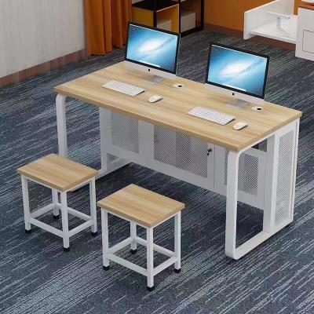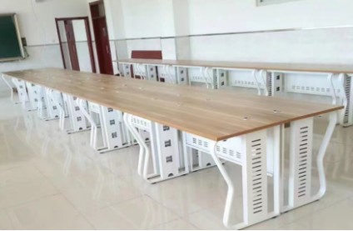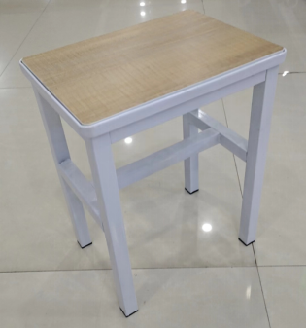
双人电脑桌 学生桌 学生凳（方凳）

